**Universidad de Ciencias Médicas de Granma**

**Facultad de Ciencias Médicas “Celia Sánchez Manduley”**

**Departamento de Estomatología.**

**“Año 64 de la Revolución”**

**PRESENTACIÓN DE CASO**

**Quiste branquial abscedado**

**Abscessed branchial cyst**

**Autora:** Meyla de la Caridad Cedeño Llorente 1*

**Tutora:** Elizabeth Vázquez-Blanco 2*

1 Estudiante de cuarto año de Estomatología. Alumno Ayudante de Cirugía Maxilofacial. Universidad de Ciencias Médicas de Granma. Granma, Cuba. Correo: [meycll01@gmail.com](mailto:meycll01@gmail.com) . Orcid: <https://orcid.org/0000-0002-0617-1877>

2 Especialista de I grado en Cirugía Maxilofacial. Asistente. Investigador Agregado. Hospital Clínico Quirúrgico Docente Celia Sánchez Manduley. Granma, Cuba. Correo: [elo1189@nauta.cu](mailto:elo1189@nauta.cu). Orcid: <https://orcid.org/0000-0002-1332-3808>

* **Autor para la correspondencia:** Meyla de la Caridad Cedeño Llorente. Correo electrónico: [meycll01@gmail.com](mailto:meycll01@gmail.com)

* Autor para correspondencia: [meycll01@gmail.com](mailto:meycll01@gmail.com)

**Curso 2022-2023**

**Resumen**

**Fundamento:** el desarrollo embrionario de los arcos branquiales puede existir una obliteración incompleta de éstos expresándose posteriormente en malformaciones como quistes, senos o fístulas de arco branquial. Los quistes branquiales constituyen una patología cervical derivada de un anormal desarrollo embrionario.

**Objetivo:** describir un caso clínico con diagnóstico de quiste branquial abscedado.

**Caso clínico:** se presentó el caso clínico de un paciente masculino de 65 años de edad, con historia de que hacía aproximadamente dos años notó un pequeño aumento de volumen en la región lateral del cuello en el lado derecho, asintomático, con un crecimiento progresivo. Se decidió el ingreso y el tratamiento quirúrgico con la exéresis quirúrgica.

**Conclusiones:** el quiste branquial constituye una de las anomalías congénitas del cuello, para realizar el tratamiento quirúrgico, es importante el estudio y conocimiento acerca de su desarrollo durante la etapa embriológica, los detalles anatómicos el cual se encuentra relacionado y su correcto diagnóstico.

**Palabras clave:** quiste branquial; cuello; tumor; anomalías congénitas

**ABSTRACT**

**Background:** during the embryonic development of the branchial arches, there may be an incomplete obliteration of these, later expressing itself in malformations such as cysts, sinuses or branchial arch fistulas. Branchial cysts constitute a cervical pathology derived from an abnormal embryonic development.

**Objective:** to describe a clinical case with a diagnosis of an abscessed branchial cyst.

**Clinical case:** the clinical case of a 65-year-old male patient is presented, with a history of a slight increase in volume in the lateral region of the neck on the right side, approximately two years ago, asymptomatic, with progressive growth. Admission and surgical treatment with surgical excision is decided.

**Conclusions:** the branchial cyst constitutes one of the congenital anomalies of the neck, to carry out the surgical treatment, it is important to study and know about its development during the embryological stage, the anatomical details which are related and its correct diagnosis.

**Key words:** branchial cyst; neck; tumor; congenital abnormalities

**Objetivo:** describir un caso clínico con diagnóstico de quiste branquial abscedado.

**Introducción**

El cuello es una estructura con un complejo desarrollo embrionario en el que pueden ocurrir varios defectos, algunos de ellos secundarios a un desarrollo anormal de los arcos branquiales. (1, 2) Durante el desarrollo embrionario de los arcos branquiales puede existir una obliteración incompleta de éstos expresándose posteriormente en malformaciones como quistes, senos o fístulas de arco branquial. (3)

Los quistes branquiales pertenecen a un grupo de patologías de contenido líquido, que se desarrollan en la región lateral del cuello, como resultado de la proliferación de células epiteliales y restos del segundo arco branquial o del seno cervical. (4)

La mayoría de los quistes branquiales cursan sin sintomatología, es decir, no suelen ser dolorosos ni tienden a interrumpir la movilidad del cuello ni la deglución. Ocasionalmente se pueden infectar, especialmente si persiste una fístula con salida de secreción purulenta por la misma de varias semanas. La masa es esférica, alargada y móvil en la cara lateral del cuello, justo por debajo de la mandíbula, en cualquier punto a lo largo del músculo esternocleidomastoideo, más comúnmente entre el tercio medio y el tercio inferior del músculo. (5)

Su diagnóstico es un reto que pone a prueba los conocimientos adquiridos por cada profesional, desde el diagnóstico clínico basado en un buen examen físico donde se debe realizar una adecuada palpación, un buen interrogatorio, así como el empleo de medios auxiliares de diagnóstico como ultrasonido, radiografías con contraste, tomografías y uno de los importantes medios de diagnóstico a través de la biopsia tanto por aspiración como la tradicional. (6, 7)

En este artículo se describe un caso diagnosticado con un quiste branquial abscedado, atendido en el servicio de Cirugía Maxilofacial del Hospital Clínico Quirúrgico Docente Celia Sánchez Manduley, de Granma, Cuba, en el año 2021, se le realizó la exéresis completa y tuvo una evolución satisfactoria.

**Caso clínico**

Paciente masculino de 65 años de edad, raza blanca, procedencia urbana, con antecedentes de buena salud, como hábitos tóxicos fuma alrededor de 7-10 cigarrillos diarios e ingiere 4 tazas de café al día , con historia de que hace aproximadamente dos años notó un pequeño aumento de volumen en la región lateral del cuello en el lado derecho, asintomático, el cual decidió administrarse antibiótico, sin observar mejoría acude a la consulta de Otorrinolaringología el cual se le indicó una serie de complementarios, en varias ocasiones se pospuso el tratamiento quirúrgico por la situación epidemiológica en el país por la COVID-19, que ocasionó la suspensión de los tratamientos electivos. El aumento de volumen continuo con un crecimiento progresivo, por preocupación del mismo acude nuevamente pero a la consulta de Maxilofacial, se valoró y se le indicaron los exámenes complementarios, obtenidos los mismos dentro de los valores normales, se decide el ingreso y el tratamiento quirúrgico con exéresis quirúrgica.

Examen físico: en cuello asimetría dado por aumento de volumen en la región lateral del lado derecho, redondeada, circunscrita, por delante del esternocleidomastoideo en su tercio medio, superficie lisa, piel que lo recubre de aspecto y color normal, movible, consistencia blanda, no doloroso a la palpación. (Figura 1 A y B)

En el ultrasonido se observó en región submaxilar derecha imagen de baja ecogenicidad que rebasa los límites del transductor, de contornos bien definidos, no calcificaciones, en contacto con la carótida.

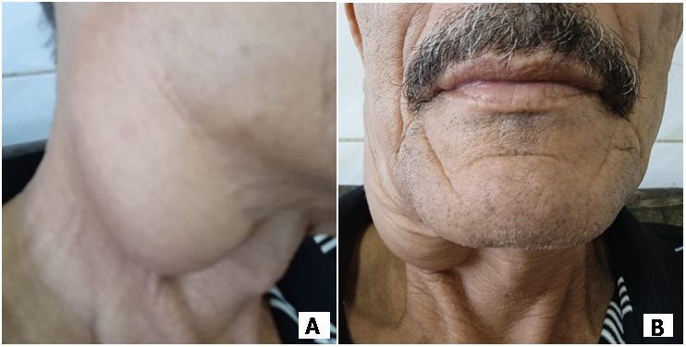

**Fig. 1 A y B.** Aumento de volumen en la región lateral del lado derecho

El tratamiento quirúrgico se llevó a cabo con anestesia general endotraqueal, se colocó al paciente en decúbito supino, con la cabeza extendida y rotada para acentuar el quiste cervical. La línea de incisión se trazó con el paciente en posición anatómica. Se realizó una incisión arciforme cutánea al tener en cuenta el pliegue cutáneo principal situado cerca del quiste. Se realizó incisión en piel, tejido celular subcutáneo y músculo platisma. El colgajo se levantó en sentido superior e inferior para proteger el ramo marginal mandibular del nervio facial.

El quiste se separó de la capa superficial de la fascia cervical profunda que reviste el músculo esternocleidomastoideo con disección roma; con tijera Mesembaut se eliminó las inserciones y las adherencias en la cara posterior y medial del quiste. (Figura 2 A y B).

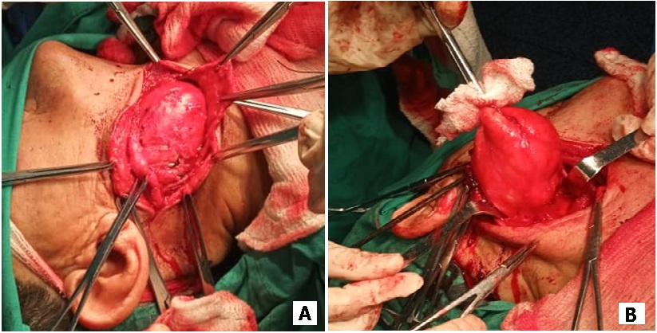

**Fig 2.** A, incisión en piel, tejido celular subcutáneo y músculo platisma. B, disección de las inserciones y las adherencias en la cara posterior y medial del quiste.

Durante el proceder como el quiste era de gran tamaño y no permitía la visión delos componentes subyacentes de la vaina carotídea, se decidió descomprimirlo mediante la aspiración con aguja, esto facilitó su resección. Se tuvo cuidado de no contaminar la herida. Se realizó la disección roma con pinza hemostática y también con una torunda para separar el quiste de la vaina carotídea. (Figura 3 A).

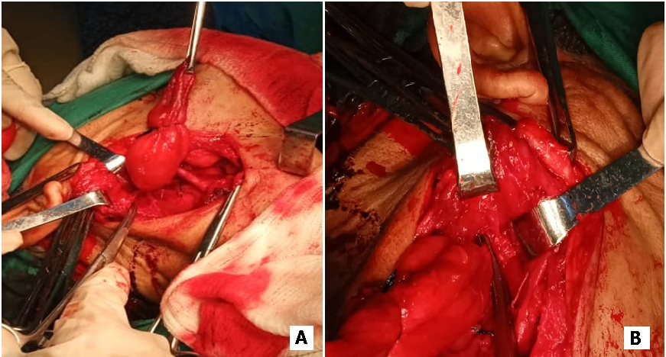

**Fig 3.** A, disección cuidadosa del quiste de la vaina carotidea. B, se ligó a nivel del músculo posterior del digástrico.

Se siguió el trayecto en sentido superior, en posición anterior de la carótida interna, el trayecto se ligó a nivel del músculo posterior del digástrico (Figura 3 B). Se realizó la exéresis del quiste, hemostasia y se colocó drenaje en la herida tipo penrouse a través de una incisión separada. Se cerraron por planos con puntos reabsorbibles y en piel con nylon 4.0. (Figura 4 A y B)

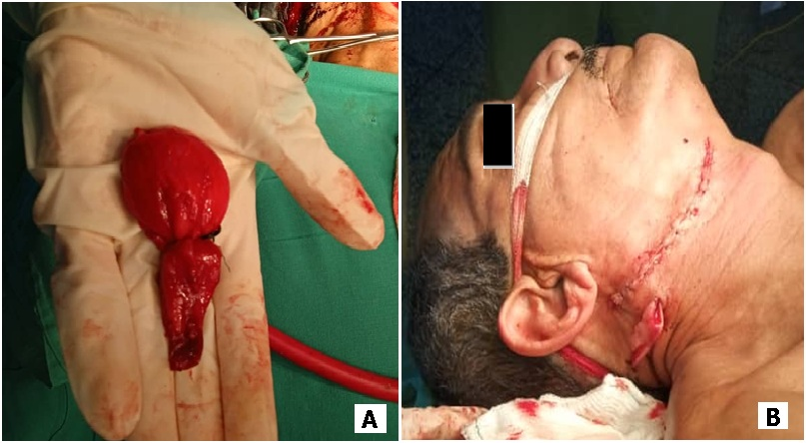

**Fig. 4.** A, exéresis del quiste. B, se colocó drenaje tipo penrouse y cierre por planos.

Se colocó vendaje compresivo y se le administró antibiótico con Cefazolina 1g endovenoso y Metronidazol 250 mg una tableta, ambas cada ocho horas. Se le retiró la sutura a los siete días, se siguió por consulta externa, su post operatorio cursó sin complicaciones y la zona intervenida evolucionó satisfactoriamente (Figura 5). Al mes se obtuvo el resultado de la biopsia (B-21-1057) con diagnóstico definitivo: quiste branquial abscedado.

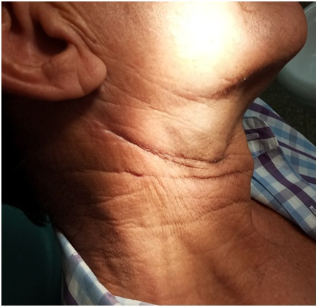

**Fig. 5.** Post-operatorio al cabo de un mes

**Discusión**

Los arcos branquiales son engrosamientos mesenquimales derivados de la cresta neural. Se trata de estructuras embrionarias que participan en la formación de los distintos componentes que conforman la cabeza y el cuello. La involución incorrecta del aparato branquial durante la embriogénesis da lugar a la aparición de anomalías tales como quistes, senos y fístulas. (8) Los quistes branquiales constituyen una patología cervical derivada de un anormal desarrollo embrionario. (9) Su origen también puede deberse a restos del seno cervical, de conductos tirofaríngeos o a la inserción de epitelio escamoso en un ganglio linfático cervical. (10)

Dentro de los quistes cervicales congénitos los quistes branquiales son los segundos los más habituales, por su persistencia en el tiempo y desarrollo embriológico. (11) En el presente caso estuvo afectado del segundo arco branquial. Se pueden originar de los cuatro arcos branquiales, siendo los más frecuentes los quistes de segundo arco branquial con el 90%-95% de los casos, seguido por los de primer arco (5%-8%) y finalmente tercer y cuarto arco (2%). (3, 10, 12)

Con respecto al presente caso clínico se presentó en un adulto mayor, el cual se observa con menos frecuencia, esto coincidió con los estudios de *García,(1) Alemán (2) y Frías.*(7)Aunque según lo planteado por la mayoría de los autores, (3, 5, 8, 12)estas anomalías constituyen la segunda masa congénita de cabeza y cuello más frecuente en niños y adultos jóvenes, alcanzando alrededor de 30%.

Los quistes branquiales constituyen masas latero-cervicales, de crecimiento lento, superficie lisa, redondeada y móvil, su primera manifestación clínica puede ser un aumento de volumen relativamente brusco por infección. (6) Su ubicación entre la amígdala palatina y el borde anterior del músculo esternocleidomastoideo y su relación con la vaina carotídea. (12) Suelen ser quistes cerrados, aunque en ocasiones pueden venir acompañados de una fístula, es decir, un conducto que abre cerca de la amígdala del mismo lado o en la piel del cuello. (5)

Los quistes branquiales suelen ser benignos, aunque en el estudio de Mijares *Briñez y otros,*(4) refieren que los tumores malignos que se originan en remanentes vestigiales de las hendiduras branquiales, la mayoría de las cuales son epiteliales y por eso son llamados como carcinoma branquiogénico, aunque pudiera ser más específico el nombre de branquioma maligno, porque teóricamente también el tejido conectivo de la pared de los restos de las hendiduras branquiales puede dar origen a una neoplasia.

Para el correcto diagnóstico se debe tener en cuenta la edad, síntomas asociados, antecedentes personales, exploración física completa y los complementarios. (9) Uno de los medios diagnósticos es la ecografía, un método que se ha empezado a usar en los últimos años por ser rápido, de bajo costo y no usa radiación ionizante. (1) El quiste branquial se observa como una formación ecolúcida bien delimitada, de paredes finas muy próxima al músculo esternocleidomastoideo y adyacente a los vasos carotídeos. (2) La biopsia por aspiración con aguja fina nos da un diagnóstico preoperatorio más exacto, por eso es de gran utilidad, sin embargo, el estudio histopatológico de la pieza quirúrgica es el que ofrece el diagnóstico definitivo. (6, 11)

En cuanto a su diagnóstico diferencial debemos tener presente las patologías que cursan como una masa cervical en la región lateral del cuello, ya sean, lesiones quísticas, inflamatorios agudos y crónicos, neoplasias benignas y malignas. (9)

El tratamiento quirúrgico consiste en la resección quirúrgica completa, el quiste suele estar cercano a estructuras neurovasculares tales como: la arteria carótida, la vena yugular interna, la rama marginal mandibular del nervio facial, el nervio auricular y los nervios vago, accesorio e hipogloso. Dentro de las complicaciones más comunes de este procedimiento pueden ser entumecimiento y parestesia, ya que depende de la habilidad del cirujano para retirar completamente la masa sin dañar las estructuras adyacentes. Otras complicaciones son el desarrollo de seromas, hematomas e infecciones en la herida, así como una cicatrización hipertrófica, también la exéresis incompleta del quiste puede resultar en recurrencia, (10, 11) con respecto al caso clínico curso sin complicaciones durante la cirugía y el postquirúrgicas.

**Conclusiones**

El quiste branquial constituye una de las anomalías congénitas del cuello, para realizar el tratamiento quirúrgico, es importante el estudio y conocimiento acerca de su desarrollo durante la etapa embriológica, los detalles anatómicos el cual se encuentra relacionado y su correcto diagnóstico.

**Referencias bibliográficas**

1. García V, Ochoa M, González C, Isaza S, Uribe R. Seno del segundo arco branquial en un paciente adulto. CES Med. 2018 [acceso 21 /07/ 2022];32(2):159-66. Disponible en: <http://www.scielo.org.co/scielo.php?script=sci_arttext&pid=S0120-87052018000200159&lng=en>
2. AlemánMiranda O. Quiste branquial con tejido glandular heterotópico en su interior**. Revista Cubana de Otorrinolaringología y Cirugía de Cabeza y Cuello**2021 [acceso 21 /07/ 2022];5 (3) Disponible en: <http://www.revotorrino.sld.cu/index.php/otl/article/view/202>
3. Ovalle Romina A, Contador Ana María C, Calabrese Rocco G. Quiste de segundo arco branquial del espacio parafaríngeo en recién nacido: Reporte de un caso. Rev. Otorrinolaringol. Cir. Cabeza Cuello  2017  [acceso 21 /07/ 2022]; 77(4): 407-411. Disponible en: <http://www.scielo.cl/scielo.php?script=sci_arttext&pid=S0718-48162017000400407&lng=es>
4. Mijares Briñez A, Sosa Quiñones A, Suárez CM, Romero S, Gimón AV. Branquioma. tumor inusual cervical. Revista Venezolana de Oncología2017[acceso 21 /07/ 2022]; 29 (3). Disponible en:<https://www.redalyc.org/journal/3756/375651399011/375651399011.pdf>
5. Castro Pérez Fidel, Rodríguez González Raúl, Flores Contreras Juan M, Álvarez Díaz Vivian, Cordero Ledesma María de las Nieves. Quiste branquial tipo I: presentación de un caso. Rev Ciencias Médicas  2010  [acceso 21 /07/ 2022];14( 4 ): 108-118. Disponible en: <http://scielo.sld.cu/scielo.php?script=sci_arttext&pid=S1561-31942010000400011&lng=es>
6. Quintana Díaz JC, Miranda Tarragó JD, Quintana Giralt M. Comportamiento del quiste branquial en pacientes del Hospital General Docente "Ciro Redondo García", Artemisa, 1993-2009. Revista Cubana de Estomatología. 2012[acceso 21 /07/ 2022];49 (1):39-46. Disponible en: <http://scielo.sld.cu/pdf/est/v49n1/est06112.pdf>
7. Frías Vargas M, López Uriarte B, García Vallejo O. Quiste del segundo arco branquial.Bultoma cervical sobreinfectado enadulto:orientación ecográficaenatención primaria. Medicina de Familia. SEMERGEN 2021 [acceso 21 /07/ 2022];47: 65-67. Disponible en: <https://doi.org/10.1016/j.semerg.2020.05.015>
8. Santás Alegret Mario, Redondo Alamillos Marta, Merino Domingo Francisco Javier, Romance García Ana Isabel, García Recuero Ignacio Ismael, Sánchez Aniceto Gregorio. Quiste de la cuarta hendidura branquial. Caso clínico y revisión de la literatura. Rev Esp Cirug Oral y Maxilofac  2021  [acceso 21 /07/ 2022];43( 3 ): 105-108. Disponible en: <http://scielo.isciii.es/scielo.php?script=sci_arttext&pid=S1130-05582021000300105&lng=es>.
9. AltunaMariezkurrenaX, LuquiAlbisua I, VeaOrteJC, AlgabaGuimerá J, EcheniqueElizondoM.Quiste branquial. A propósito de dos casos.Gac Med Bilbao 2005[acceso 21 /07/ 2022]; 102: 92-94. Disponible en:<http://www.gacetamedicabilbao.eus/index.php/gacetamedicabilbao/article/view/449>
10. Paz García J, Hernández Alemán FM, Farías López H. Exéresis de quiste branquial lateral: presentaciónde un caso manejado con solución electrolizadade superoxidación con pH neutro. Rev Mex Cir Bucal Maxilofac. 2021[acceso 21 /07/ 2022];17 (1): 28-33. Disponibleen:<https://www.medigraphic.com/cgi-bin/new/resumen.cgi?IDARTICULO=100258>
11. Vargas DomínguezR. Quiste Branquial. Odontología Actual.[acceso 21 /07/ 2022]; 20-23. Disponible en:<https://biblat.unam.mx/hevila/Odontologiaactual/2007-08/vol5/no59/4.pdf>
12. Veloz T M, Pacheco TA. Presentación de quiste de segundo arco branquialcomo masa orofaríngea: Reporte de un caso. Rev. Otorrinolaringol. Cir. Cabeza Cuello 2015[acceso 21 /07/ 2022];75: 157-160. Disponible en:<https://www.scielo.cl/pdf/orl/v75n2/art11.pdf>